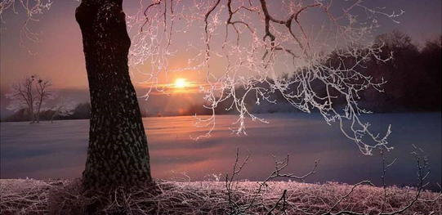

La nostalgie du romantisme.

Le romantisme désigne un état d'être ressenti ou éprouvé,

Un sentiment au plus profond de soi, qui nous a marqué,

Des sensations de bien-être, un divin état d'âme imprimé

Qui vient se déposer dans un coin de notre jardin secret.

C'est l'apothéose du cœur, un sentiment de bonheur partagé,

La sublimation d'un amour naissant qui nous fait vibrer,

Il laisse en nous une trace indélébile à tout jamais.

Mais il n'y a pas que le sentiment pour nous émerveiller.

Les petites choses de la vie procurent le même effet,

A une densité légèrement moindre mais tout aussi raffinée.

La nature a ce pouvoir, elle nous apporte la sérénité.

Ça peut être le soleil au levant, avec ses nuances rosées

Que la brume matinale étale avec charme et fait osciller

Ou le couchant et ses métamorphoses exquises à leur apogée.

Un regard ne suffit pas car l'astre d'amour est très doué,

Il a plus d'un tour dans ses prouesses pour nous extasier.

Il glisse entre deux sapins son corps rond particulièrement irisé

Et étale ses rayons orangés entre les branches en majesté étoilée.

Ce rare moment de subtilité dépose en nous une image gravée

Tout comme au printemps, le doux zéphyr vient nous caresser,

Il procure du bien-être, même les papillons se mettent à danser.

Les oiseaux nous annoncent derrière les volets une belle journée,

Au petit matin, les fleurs mettent plein nos yeux de tons satinés.

Les roses et les lilas exhalent leurs parfums dans l'air embaumé

Et les cascades et ruisseaux nous apaisent de leurs clapotis légers.

L'univers est plein de sublimités, il suffit de humer, observer et écouter.

